Sollentuna, Sweden 2012-09-12

*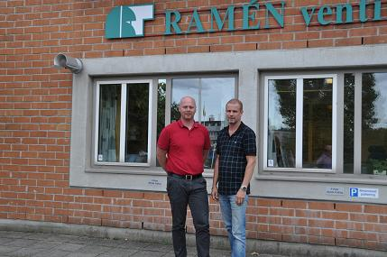*

*Per Wennersten och Christer Lundgren utanför Ramén Tradings kontor i Sollentuna.*

Ramén Trading AB expanderar för framtiden!

Det är två nya ansikten på Ramén Tradings kontor i Sollentuna, Per Wennersten och Christer Lundgren, som nu är på plats.

”Jag vill betona hur viktigt det är att få in personer som har rätt erfarenhet och kunskap för att stärka Raméns framtid” säger Kjell Ericson, grundare och ägare av Ramén Trading AB.

Per och Christer kommer från branschen och har arbetat med industriella processer där reglerventiler och regulatorer är viktiga komponenter. Christer tar med sig sina kunskaper inom mekanik och Per har erfarenheter från industriella instrument.

Kjell tillägger att den bakgrund Christer och Per har är precis vad som behövs för att möta de ökande kraven från den svenska och internationella marknaden för reglerventiler och regulatorer. Per och Christer kommer att ha fokus på att ytterligare stärka Raméns position som en leverantör med hög kompetens inom sitt område.

Kjell välkomnar Per och Christer och ser mycket positivt på framtiden och vad de kan göra för Raméns kunder idag och i framtiden.

Sollentuna, 12 september 2012

Om Ramén Trading AB:

Ramén Trading AB grundades 1978 och är ett litet stabilt familjeföretag som tillverkar och marknadsför en svensktillverkad KulSektorventil för reglering av vätskor och gaser för industriella processer där c:a 30-40% är på export. På den svenska marknaden säljer Ramén Trading även självverkande tryckregulatorer från välkända tillverkare. Ramén Trading omsatte 2011 c:a 18 M kr.